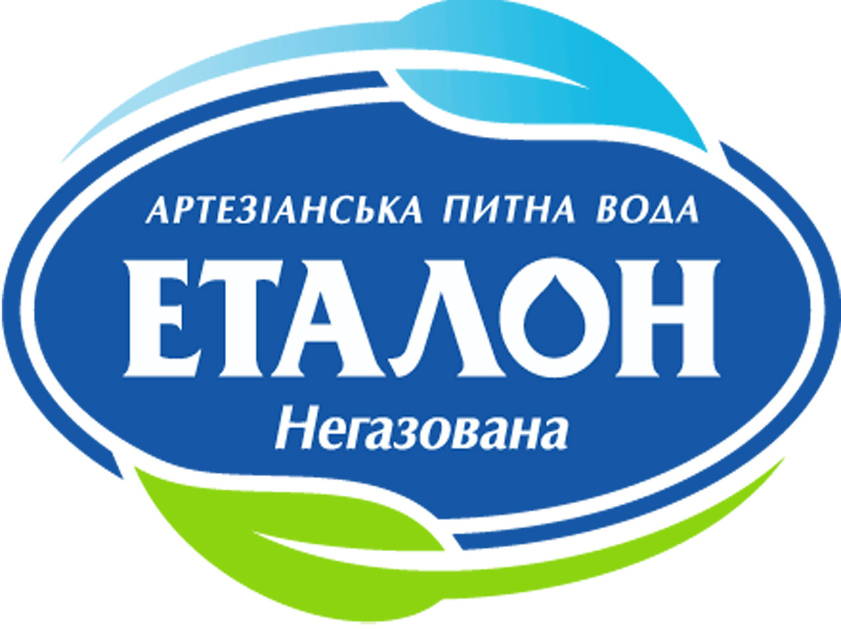
ТОВ «ЕТАЛОН-УКРАЇНА»
03067 м. Київ, вул. Виборзька, 78, тел. 207-07-20
р/р 26003191901 ПАТ “Банк ПетрокоммерцУкраїна”
МФО 300120 ЕДПРОУ 31202216 Св. 36122169 ІПН 312022126584

Уважаемые клиенты!

ООО «Эталон-Украина» благодарит Вас за плодотворное сотрудничество и доверие к ТМ «Эталон».
Мы делаем все возможное для того, чтобы Вы всегда оставались довольными качеством воды и сервисом обслуживания.
Покупая диспенсер для питья воды, просим Вас ознакомиться с рекомендациями по правильной эксплуатации оборудования.
Своевременный уход и очистка оборудования позволит Вам быть на 100% уверенными в безопасности и кристальной чистоте воды, которую Вы пьете.

Проведение мойки диспенсера:
- Мойку диспенсера необходимо проводить при каждой смене бутыли.
- Перед началом мойки, тщательно вымойте руки.
- Тщательно промойте все наружные и внутренние поверхности водой ТМ «Эталон», используя ёршик и средство для мытья посуды.
- Тщательно промойте диспенсер под водой ТМ «Эталон».
- Высушите диспенсер на чистой салфетке.
- Диспенсер готов к использованию.

Проведение дезинфицирующей обработки диспенсера:
- Дезинфекцию диспенсера следует проводить не реже чем 1 раз в 3 месяца.
- Перед началом санитарной обработки тщательно вымойте руки.
- 1-2 пакетика лимонной кислоты растворите в 5-7 литрах теплой воды (в зависимости от размера диспенсера). Залейте раствор в диспенсер.
- Выдержите 30-40 минут.
- Слейте раствор с диспенсера.
- Затем диспенсер тщательно промойте под водой ТМ «Эталон».
- Высушите на чистой салфетке.
- Диспенсер готов к использованию.

Звоните! (044) 20-207-20
Заказать услугу по мойке и дезинфицирующей обработке диспенсера очень просто!
Ваши задачи – наши решения!

